**Diagrama**

*Nombre del Alumno: América Hernández Castellanos.*

*Nombre del tema: Evolución de la tosferina.*

*Parcial: 1*

*Nombre de la Materia : Fundamentos 111*

*Nombre del profesor: Cecilia De la cruz sanchez.*

*Nombre de la Licenciatura: Enfermería.*

*Cuatrimestre: 3er.*

*Lugar y Fecha de elaboración*

Evolución de la tosferina.

Historia de la enfermedad. Tosferina.

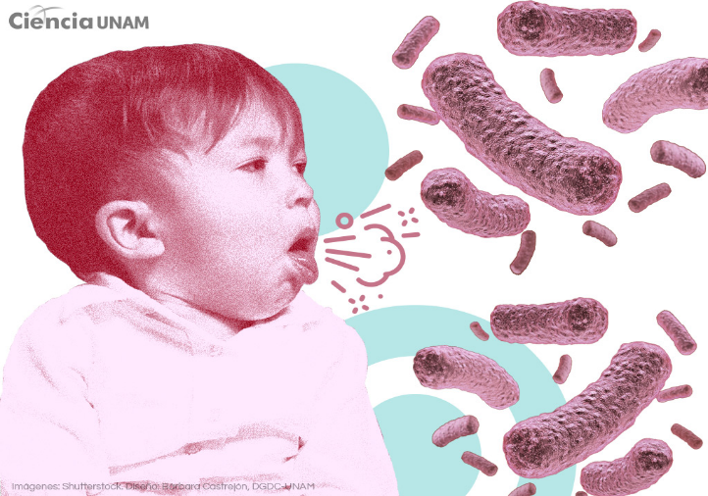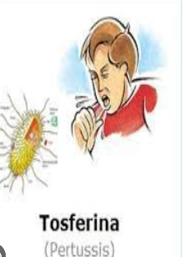

* Fase catarral. Es la más contagiosa dura 1 a 2 semanas es distinguible de un catarro común.
* 2.- Fase paroxística; aparecen los accesos de tos bruscos y repetitivos con frecuencia provocan vómitos, con un sonido agudo al inhalar conocido como “gallo”
* Fase de convalecencia; los síntomas van repitiéndose a lo largo de las semanas pueden explorar con nuevas infecciones.

Causas: el causante es un bacilo (una bacteria bordetella pertussis) tiene una apetencia especial por el aparato respiratorio.

Pronósticos: las complicaciones más graves y frecuentes pueden ser la muerte.

Tosferina: (o pertussis.) Afecta principalmente a bebés y niños pequeños.

Periodo de incubación; dura de 7 a 10 días con un rango más amplio de 4 a 21dias.

Síntomas: periodo catarral o de inicio; dura más de dos semanas con síntomas catarrales, inespecíficas rinitis, estornudos, febrícula, lagrimeos, tos leve, seca o irritativa qué se va haciendo más intensa.

|  |  |  |
| --- | --- | --- |
| Prevencion primaria | Prevención secundaria | Prevención terciaria. |
| Vacunacion.  Niños de dos meses.  Niños de cuatro meses.  Niños de 15 a 18 meses.  Niños de 4 a 6 años.  Adolescentes.  Adultos.  Mujeres embarazadas. | Administración del tratamiento que recibe el paciente al resto de los conviviente.  Esto es tratado por medio de antivioticos. | Ce centra en limitar el daño y rehabilitar a las personas afectadas con el objetivo de mejorar su calidad de vida.  Hospitalizacion.  Medidas de soporte.  Educación: informar al paciente y sus familiares sobre la importancia del higiene. |

Conclusión

La tosferina es una enfermedad contagiosa que afecta as a los niños mas pequeñs exite el caso de la tosferina en adultos pero es de enor riesgo.esta es una enfermedad que se puede contagiar facilmente por edio de tener contacto con los individuoscercanos que ya la padesen. Y estas son tratadas desde primer sintoma con antivioticos para no propgar el contagio.es uyiportante acudir al centro de salud medica para recibir la vacuna y no llegar al punto de contraer esta enermed y de esta manera evitamos llegar incluso asta la muerte. Ya que esta afecta principalmente a las vias respiratoria.

Otra manera de tomar un buen cuidado de salud para no llegar a este punto es cuidando nuestro ingiene. Tomando en cuenta el lavado de manos, el uso de cubrebocas entre otras para mas informacion te dejo las siguientes referencias.

Referencias bibliograficas.

oogle.com/search?sca_esv=573526eab1bdba5c&rlz=1C1VDKB_enMX1141MX1142&q=IMAGENES+DE+TOSFERINA&udm=2&fbs=AIIjpHx4nJjfGojPVHhEACUHPiMQht6_BFq6vBIoFFRK7qchKHDX9TtpZ992kyQpCWcw0WhCjZxE_YyWg35dxjGzo0E5Wu-zy0aRjTkGUJHT8ZubzimCBcq3hCSpf2mD65wk8KRs4KhdyY5rXZLg7RrW7EJMVu6TnIi1MkW_1cHcC9YdWmEcVAgLEQNO9OGiqTA6a0PreNMp27KUJBK-9Qv4kQjAxu6UOQ&sa=X&ved=2ahUKEwjjkeLHpIGOAxWSEkQIHdlPIBEQtKgLegQIDxAB&biw=1366&bih=607&dpr=1#vhid=HU30Nb1RhJPRuM&vssid=mosaic

https://support.google.com/websearch/answer/14901683?hl=es-MX&visit_id=638860648497582997-724446772&p=ai_overviews&rd=1

<https://www.stanfordchildrens.org/es/topic/default?id=whooping-cough-pertussis-90-P05643>

Comité Asesor de Vacunas.

Volumen XXII. Número 6. Revista de Pediatría Integral. SEPEAP.

Moreno-Pérez D, Álvarez García FJ, Álvarez Aldeán J, et al; en representación del Comité Asesor de Vacunas de la Asociación Española de Pediatría (CAV-AEP). Calendario de vacunaciones de la Asociación Española de Pediatría (CAV-AEP): recomendaciones 2018. An Pediatr (Barc).